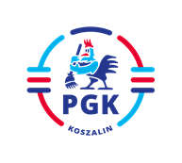
Koszalin, dnia 07.02.2022 r.

Nr postępowania: 2022/BZP 00032938/01
Nr referencyjny: 02
Identyfikator postępowania: ocds-148610-a22c07dc-7d9b-11ec-beb3-a2bfa38226ab

INFORMACJA Z OTWARCIA OFERT zgodnie z art. 222 ust. 5 ustawy z dnia 11 września 2019 r.
Prawo zamówień publicznych ( t.j. Dz.U. z 2021 r. poz. 1129 z późn. zm.).

Dotyczy: „Dostawa odzieży roboczej i ochronnej dla pracowników PGK Sp. z o. o. w Koszalinie”.

Ofertę złożył następujący Wykonawca:
Polstar Holding Wołoszczuk Sp. K. ul. H. Modrzejewskiej 52, 75-734 Koszalin

Cena ofertowa brutto 143.913,23 zł

